TRABAJO PROCESUAL

Unidad 2: Lo social y lo político. Comentario y crítica de textos literarios y no literarios

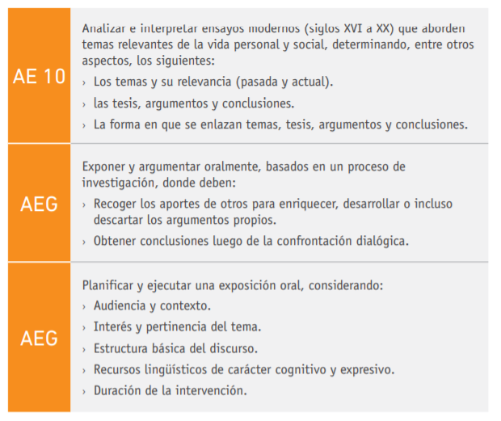

**Contextualización**

-Habiendo accedido a aspectos teóricos vinculados con narrativa, critica literaria y argumentación, el actual trabajo aspira a ser una aplicación integral de estos distintos ejes conceptuales.

- El trabajo está enmarcado en analizar e interpretar ensayos modernos que aborden temas relevantes de la vida personal y social y exponer y argumentar oralmente sus procesos de análisis.

**Instrucciones**

-En grupos de trabajo, en modalidad máxima de 5 integrantes, lean el prólogo de la obra Ética para Amador de Fernando Savater, resumiéndolo en oraciones breves que sinteticen la o las ideas que el párrafo desarrolla. Una vez efectuado lo anterior, se asignará una tesis, la cual deberá ser defendida con argumentos fundados, contraargumentando la tesis opuesta en la construcción de un escrito.

- El texto, deberá contener los argumentos de cada miembro del equipo, organizándola en una introducción en la que plantea su tesis central, un desarrollo con al menos dos argumentos que las sostengan y refute la contratesis, y una conclusión en la que enfatice el valor y el sentido valórico y práctico de su tesis, en relación con el desarrollo moral de un adolescente.

- Se adjunta formato de inscripción de grupos para la asignación de la tesis a defender y la contratesis a refutar.

- Dada la dificultad de acceder a un modelo de debate por vía remota se optó por adecuar su comentario crítico a una modalidad de producción textual.

- Se adjunta texto Ética para Amador y criterios de evaluación con los que serán evaluados cada uno de los integrantes del grupo.

**FORMATO DE ENTREGA**

1. Hoja tamaño carta.

2. Título 1 nivel (centrado) Comentario crítico de texto literario (tamaño 26)

Título 2 nivel (centrado) Ética para Amador, Fernando Savater (tamaño 16

Margen inferior derecho: Nombre de estudiantes

3. Cuerpo. Incluir prólogo

4. Cuerpo: Establecer tesis defendida y contratesis

Postura personal de cada estudiante

5. Redacción. Letra arial 12, márgenes justificados, interlineado sencillo.

6. Convertir trabajo final a formato PDF.

Fecha de entrega impostergable: viernes, 25 de septiembre de 2020.

Medio de reporte: Buzón de tareas.

CRITERIOS DE EVALUACIÓN

Comentario crítico Ética para Amador

|  |  |
| --- | --- |
| Nombre integrantes |  |
| Tesis asignada |  |
| Contratesis a refutar |  |

|  |  |
| --- | --- |
| Nombre integrante 1 |  |

|  |  |  |  |
| --- | --- | --- | --- |
| Indicador 1 | 1 | 2 | 3 |
| Contextualiza la tesis asignada en una introducción |  |  |  |
| Formula un primer argumento que sustenta su postura personal y contraargumenta la posición opuesta. |  |  |  |
| Formula un segundo argumento que sustenta su postura personal y contraargumenta la posición opuesta. |  |  |  |
| Formula una conclusión en la que enfatiza el sentido valórico y práctico de su tesis, en relación con el desarrollo moral de un adolescente. |  |  |  |
| Respeta las normas de producción textual, referida a coherencia de sus ideas. |  |  |  |
| Respeta las normas de producción textual, referida a cohesión y progresión de sus ideas. |  |  |  |
| Respeta las normas de producción textual, referidas a ortografía y formalidad lingüística. |  |  |  |

ESCALA

3 PUNTOS: Muy bien, cumplen plenamente con el aspecto, se aprecia dominio y calidad en su desempeño.

2 PUNTO: Bien o regular, mejorable. Con ciertas vacilaciones que no afectan en gran medida su desempeño en el aspecto evaluado

1 PUNTO: Insuficiente. Presentan errores y/ o no cumplen lo descrito en el aspecto evaluado. Debe ser reforzado